附件4
交通指南
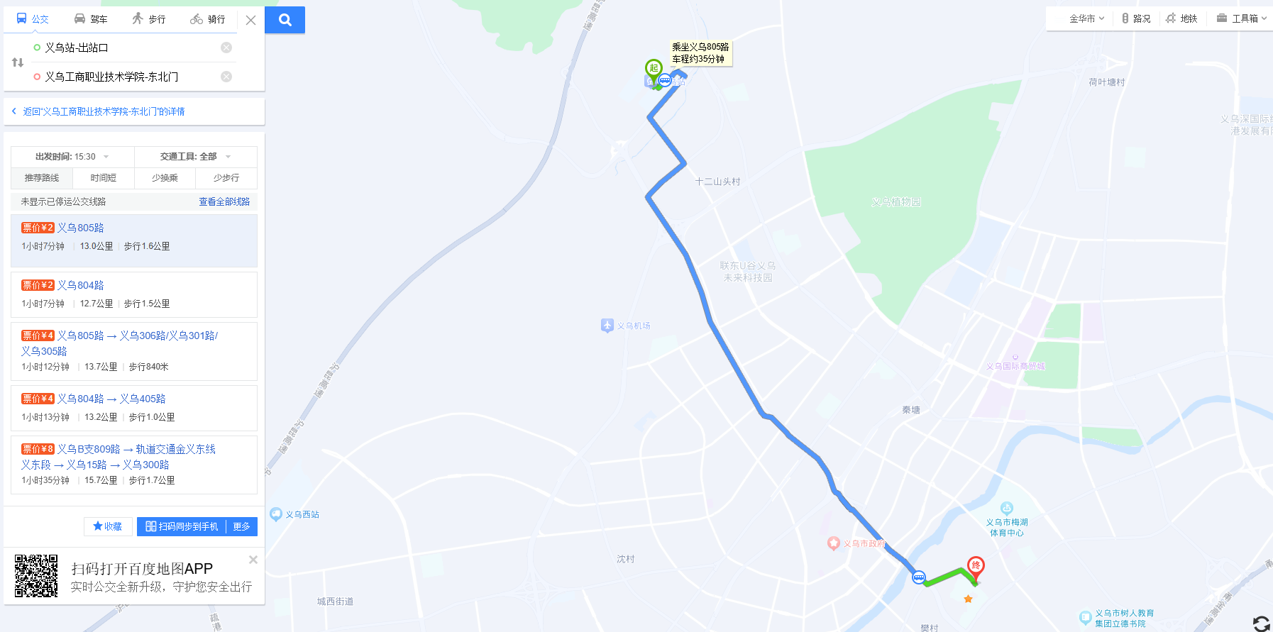
住宿指南
承办学校已为参赛师生在就近酒店预留住宿房源，预留时间为2025年3月28日、29日两个晚上，预留截止时间为2025年3月25日，请各参赛校务必提前预订，费用自理。订房时请拨打订房电话，并说明“义乌工商职业技术学院比赛订房”。大赛期间义乌有展会，酒店房源比较紧张，先到先订，订完为止。
酒店名称 | 酒店地址 | 联系方式
义乌金桔酒店 | 义乌江东中路69号 | 张经理，15720912753
义乌天柏酒店 | 义乌市江东中路55号 | 酒店微信号：wxid_r7o4bd1qbuok12（24小时）
义乌市商城宾馆 | 义乌市江滨中路180号‌ | 黄经理 13575981085
义乌新雅图酒店(国际博览中心工商学院店) | 江东中路107号 | 前台：19511396560（24小时）
